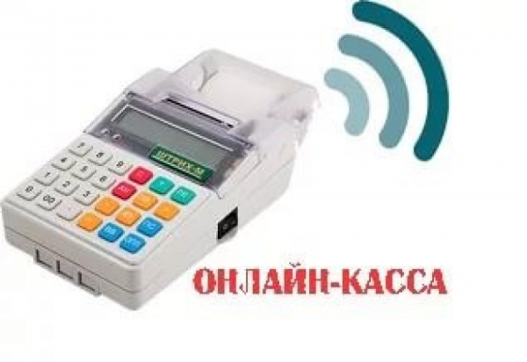
Об организации Открытых классов в ИФНС

Межрайонная ИФНС России № 6 по Забайкальскому краю сообщает, что вступление в силу Федерального закона от 03.07.2016 № 290-ФЗ «О внесении изменений в Федеральный закон от 22.05.2003 № 54-ФЗ «О применении контрольно-кассовой техники при осуществлении наличных денежных расчетов и (или) расчетов с использованием платежных карт» предусматривает изменение порядка применения контрольно-кассовой техники.
В связи с этим инспекцией открыты классы по разъяснению налогоплательщикам особенностей нового порядка по адресам:
-ИФНС (центральный офис) г. Нерчинск, ул. Доставлова,9;
-ТОРМ пгт. Чернышевск, ул. Центральная,7;
-ТОРМ г.Сретенск, ул.Набережная, 42;
-ТОРМ с. Газимурский Завод, ул. Журавлева, д. 32;
-ТОРМ с. Шелопугино, ул. Юбилейная, д. 10.
График работы: каждая среда, пятница с 11-00 до 17.00 час.
Ждем Вас, рады Вам помочь!

В случае возникновения вопросов, Вы также можете обратиться к сотруднику ИНФС России и получить более подробную информацию по телефону: 8 (30242) 4-11-18, 4-49-54.

Об организации Открытых классов в ИФНС

Межрайонная ИФНС России № 6 по Забайкальскому краю сообщает, что вступление в силу Федерального закона от 03.07.2016 № 290-ФЗ «О внесении изменений в Федеральный закон от 22.05.2003 № 54-ФЗ «О применении контрольно-кассовой техники при осуществлении наличных денежных расчетов и (или) расчетов с использованием платежных карт» предусматривает изменение порядка применения контрольно-кассовой техники.
В связи с этим инспекцией открыты классы по разъяснению налогоплательщикам особенностей нового порядка по адресам:
-ИФНС (центральный офис) г. Нерчинск, ул. Доставлова,9;
-ТОРМ пгт. Чернышевск, ул. Центральная,7;
-ТОРМ г.Сретенск, ул.Набережная, 42;
-ТОРМ с. Газимурский Завод, ул. Журавлева, д. 32;
-ТОРМ с. Шелопугино, ул. Юбилейная, д. 10.
График работы: каждая среда, пятница с 11-00 до 17.00 час.
Ждем Вас, рады Вам помочь!

В случае возникновения вопросов, Вы также можете обратиться к сотруднику ИНФС России и получить более подробную информацию по телефону: 8 (30242) 4-11-18, 4-49-54.

